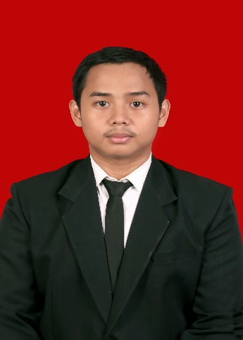
RIWAYAT HIDUP
FATHUL RAHMAN.S,, lahir pada tanggal 16 Desember 1994 di Enrekang Provinsi Sulawesi Selatan anak kedua dari empat bersaudara dari pasangan Alm. Suparman dan Ibunda Irma Suryani.
Penulis kemudian menyelesaikan pendidikan sekolah dasar pada tahun 2006 di SDN Inpres 116 Enrekang dan menengah pertama tahun 2009 di Pesantren Modern Darul Falah Enrekang Pada tahun yang sama penulis melanjutkan pendidikan menengah Atas di SMA Negeri 1 Enrekang Kabupaten Enrekang Provinsi Sulawesi Selatan dan selesai pada tahun 2012. Pada tahun yang sama Penulis menempuh pendidikan Perguruan Tinggi Negeri di Universitas Negeri Makassar, Fakultas Ilmu Pendidikan Jurusan Administrasi Pendidikan setelah Lulus dalam jalur SNMPTN. Pengalaman berorganisasi pada masa SMA Penulis menjadi pengurus Organisasi Intra Sekolah (OSIS) Penulis diangkat sebagai Koordinator Budi Pekerti Luhur selama 2 periode, pada jenjang Universitas Penulis ikut terlibat dalam kepengurusan HIMA AP Periode 2012/2013 dan Periode 2013/2014 dan ditingkat Fakultas sebagai pengurus Badan Eksekutif Mahasiswa (BEM). Dan juga terlibat pada organisasi daerah HPMM Cab Enrekang sebagai Kabid Pendidikan dan Pengkaderan

